何妨

# 丧

何妨  [这是一个令人疑惑的星球](javascript:void(0);)

月亮在今晚挑明了寂寞

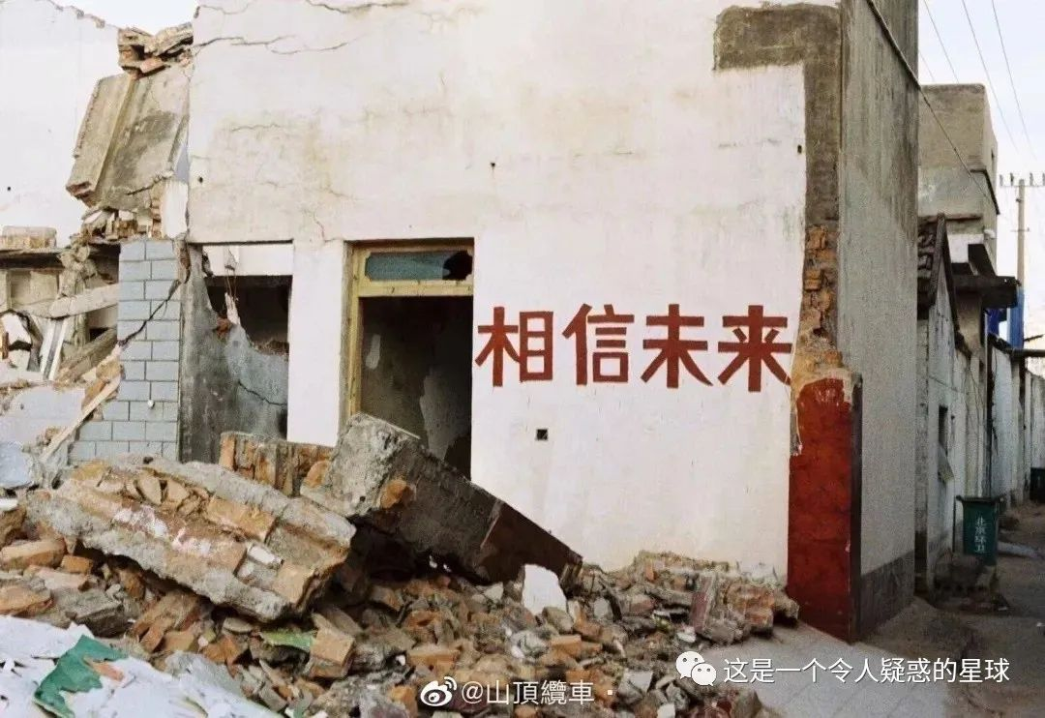

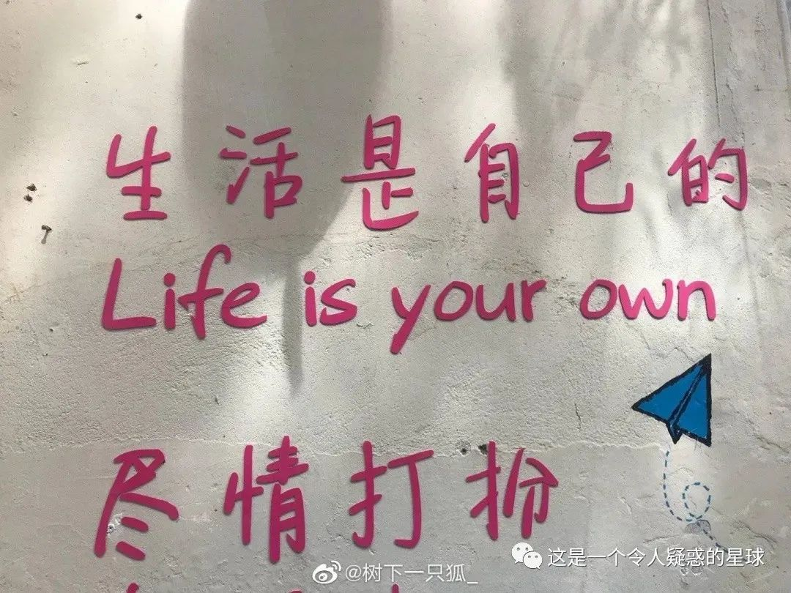

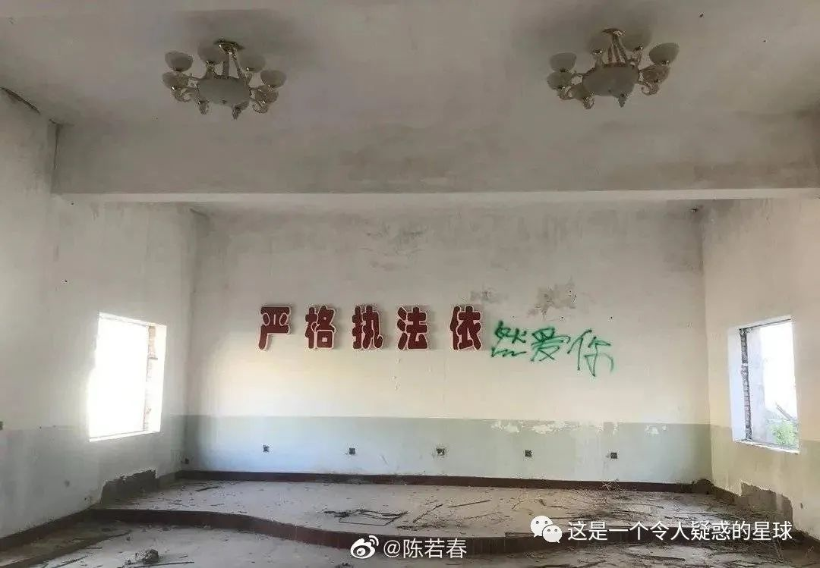

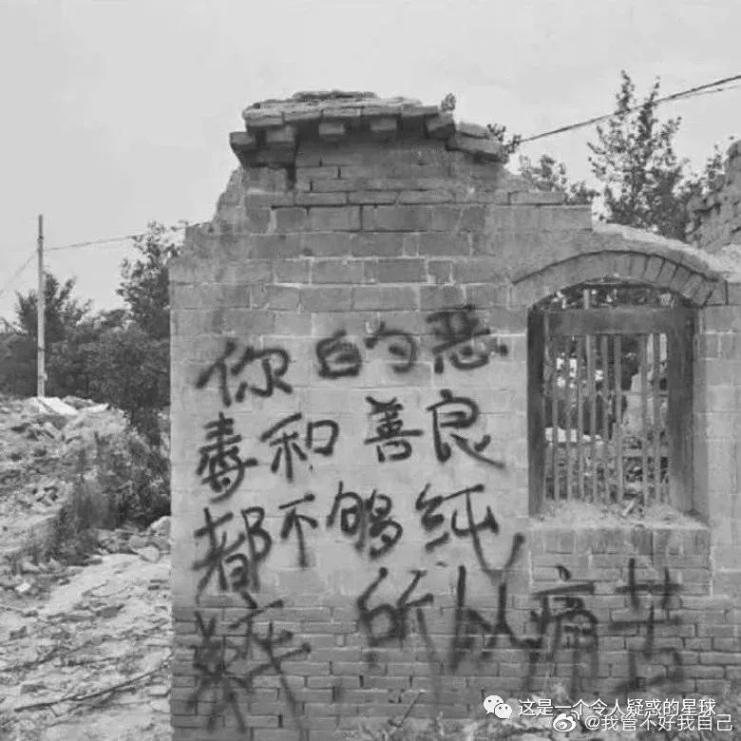

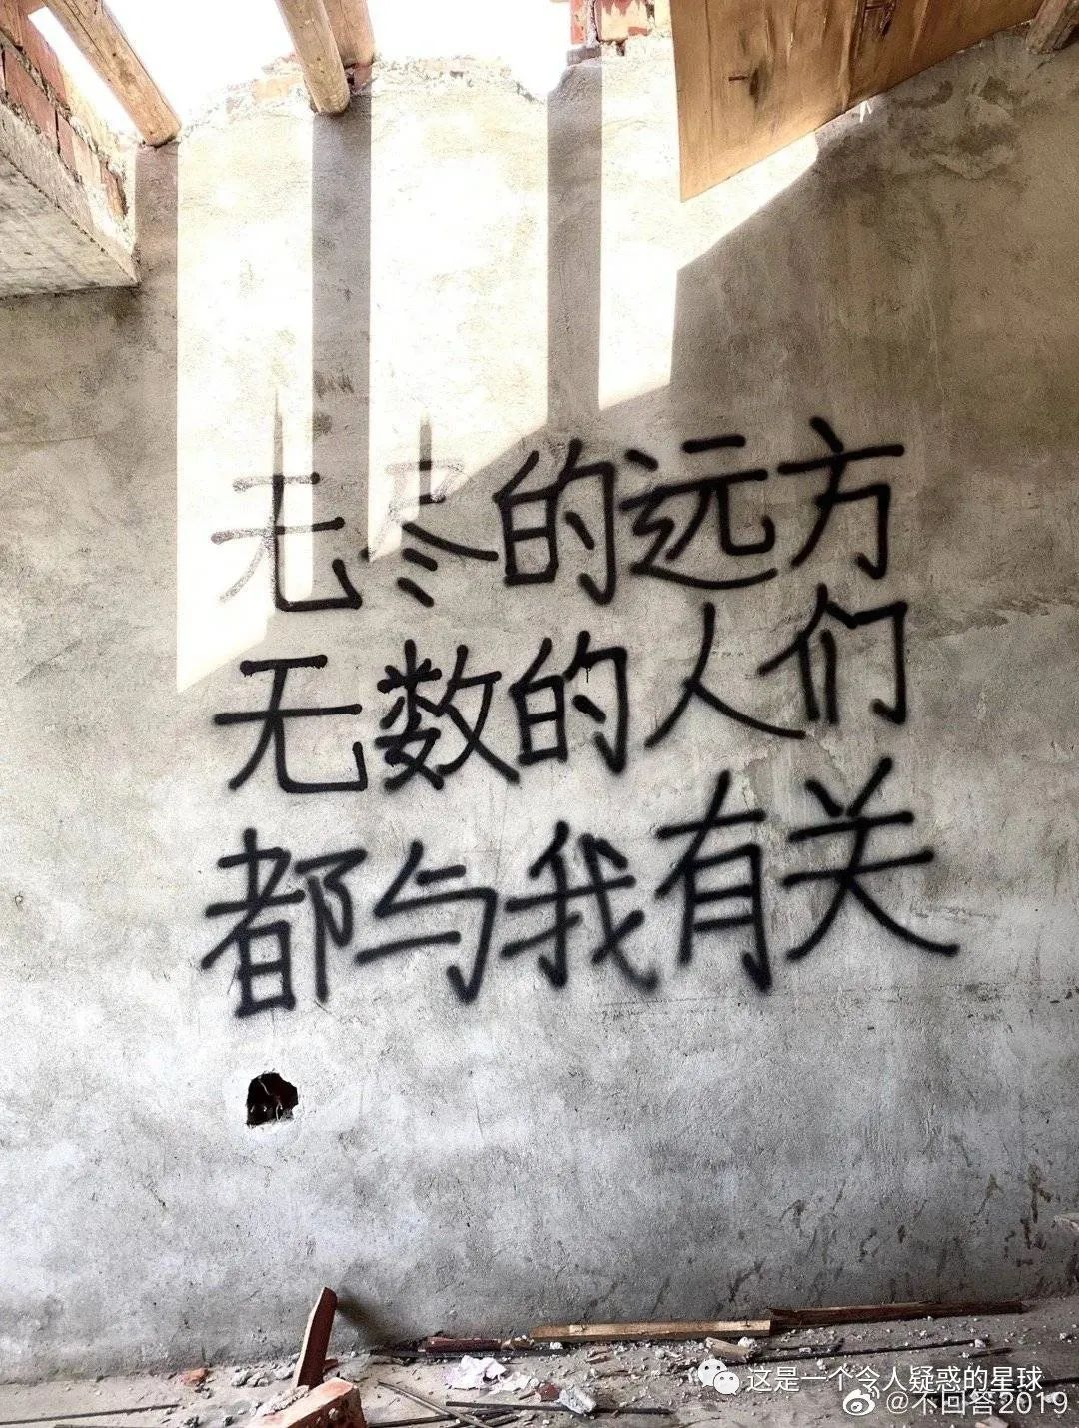

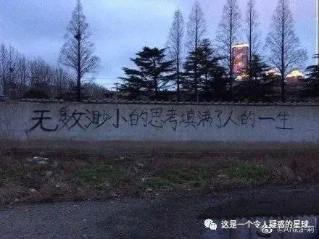

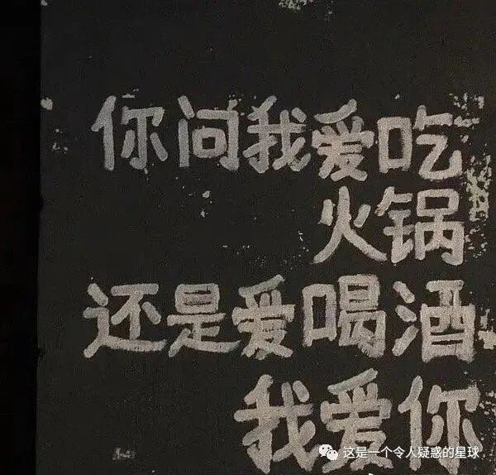

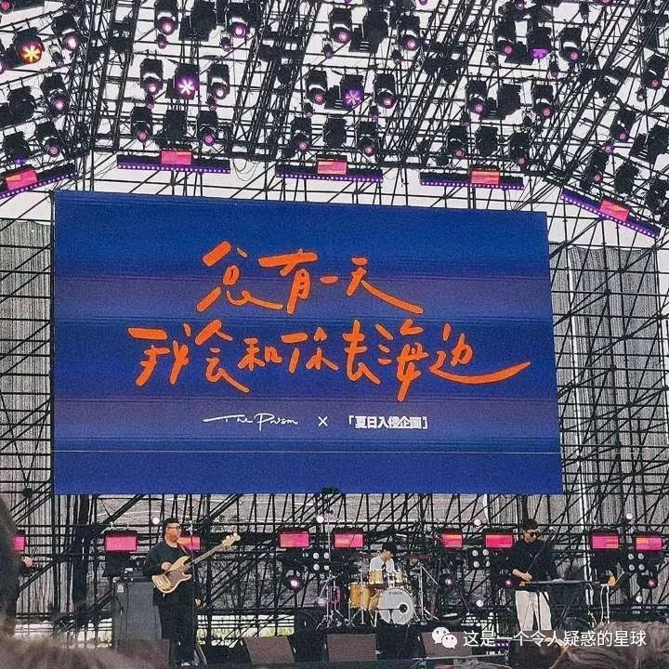

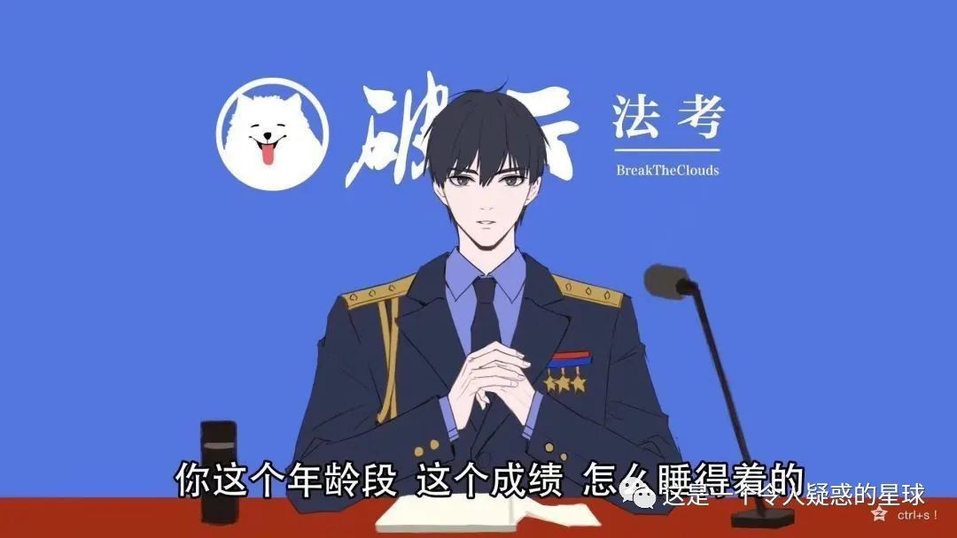

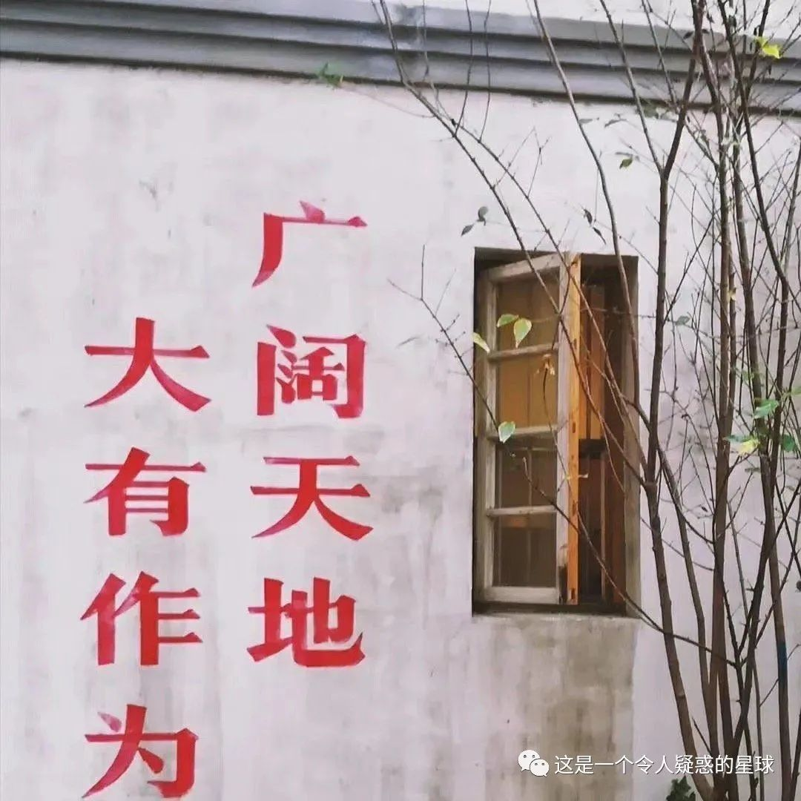

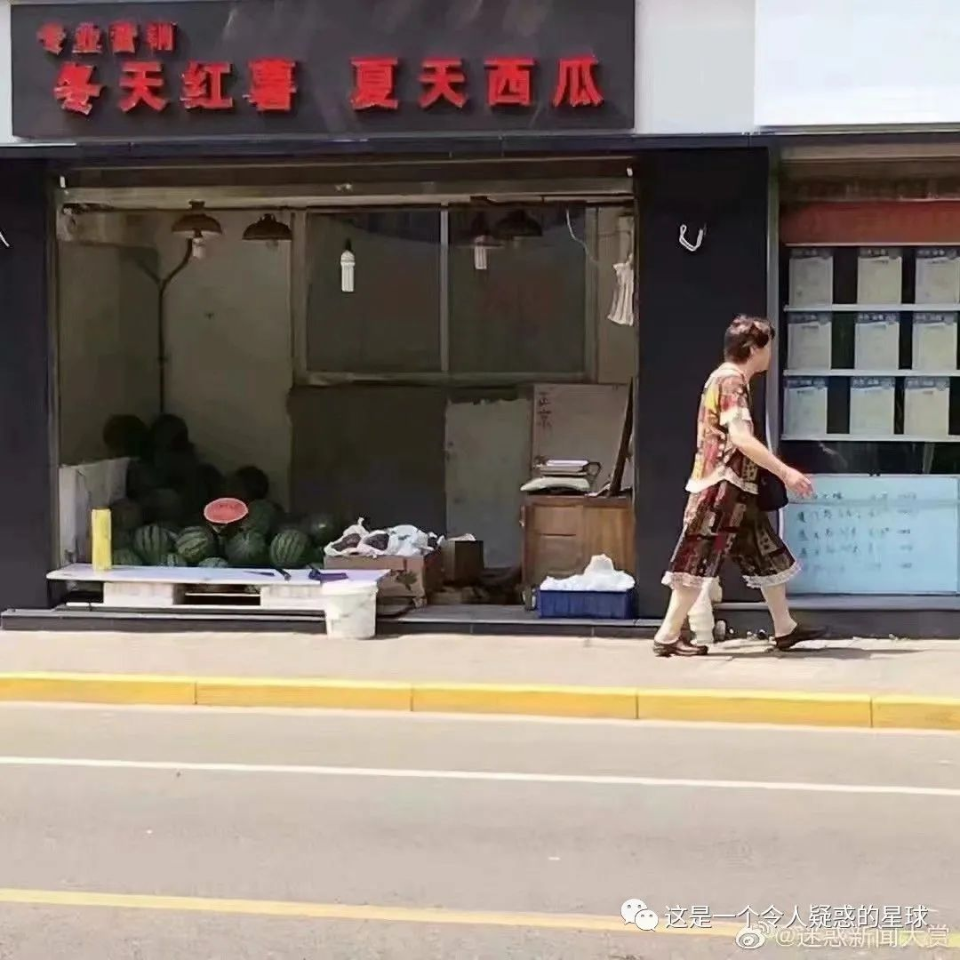

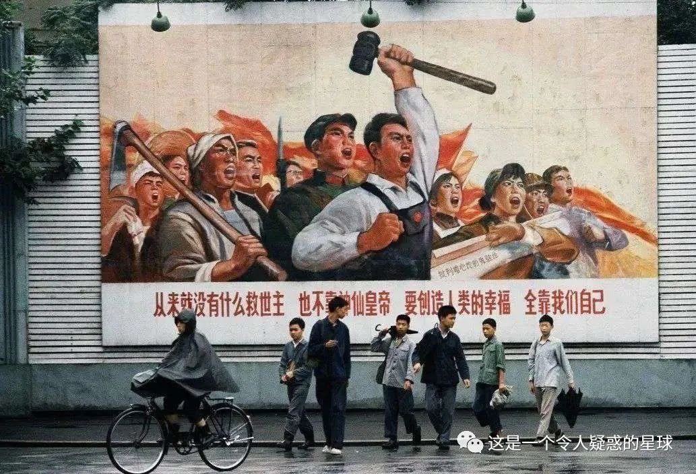

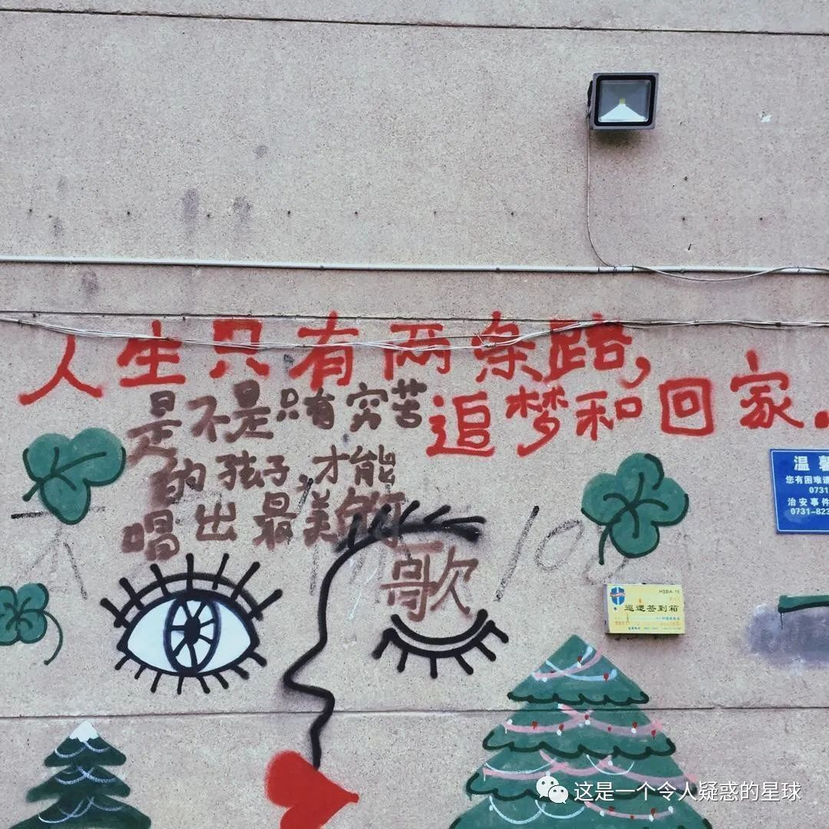

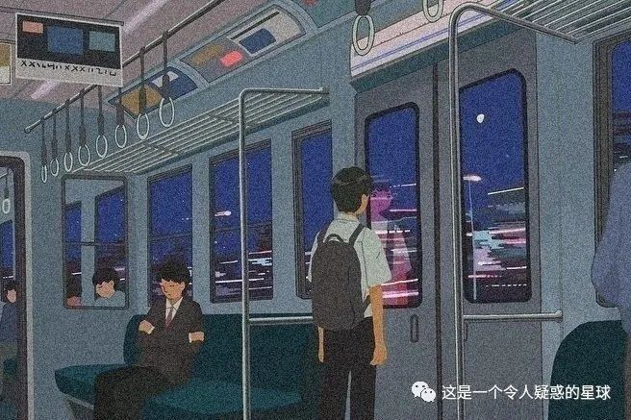

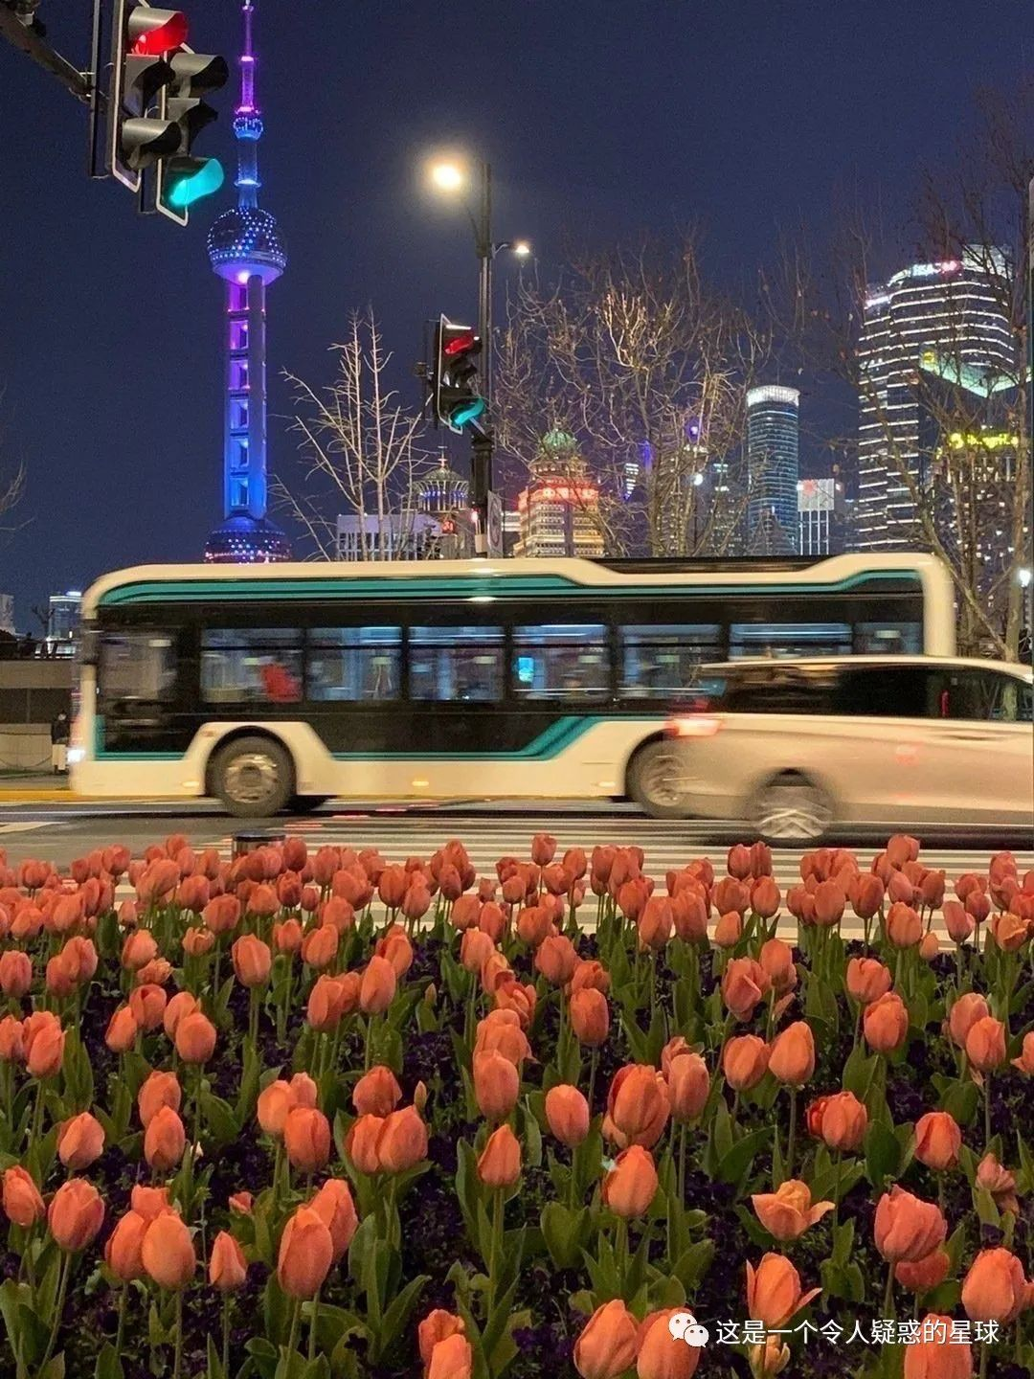

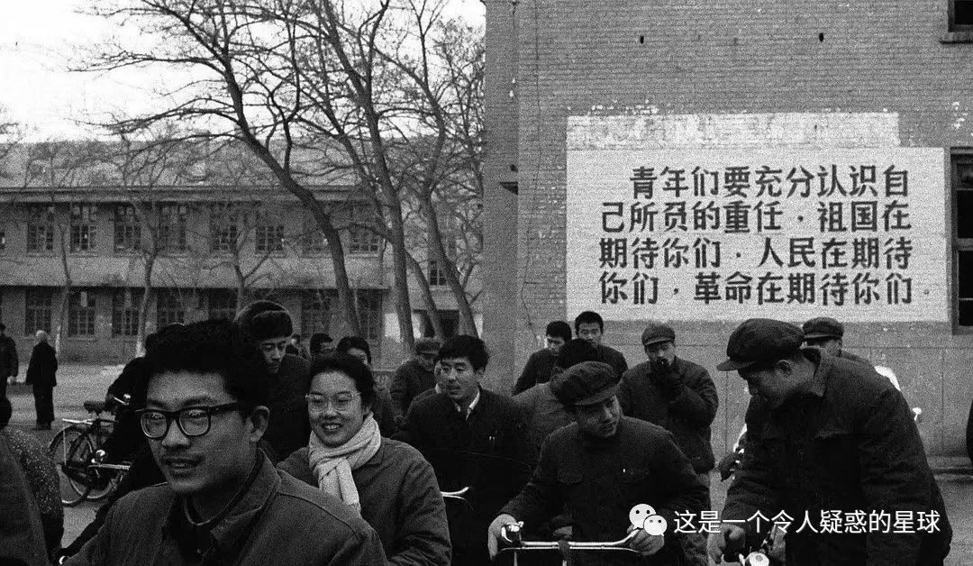

你在朦胧中又看清了什么？

你会不会成为我笔下的诗歌？

预览时标签不可点

微信扫一扫  
关注该公众号

[知道了](javascript:;)

微信扫一扫  
使用小程序

[取消](javascript:void(0);) [允许](javascript:void(0);)

[取消](javascript:void(0);) [允许](javascript:void(0);)

×

分析

：  ，  ，  ，  ，  ，  ，  ，  ，  ，  ，  ，  ，  。   视频  小程序  赞  ，轻点两下取消赞  在看  ，轻点两下取消在看  分享  留言  收藏